
ManusBox – Návod a bezpečnostní pokyny
ManusBox je stohovatelná krabička pro přehledné a bezpečné uložení střeliva. Díky barevnému značení podle ráže umožňuje okamžitou orientaci a systémové skladování. Jedna krabička zapadá do druhé, dvě pistolové krabičky mají výšku jako jedna pušková. Je třeba brát na zřetel, že FDM tisk není 100 % přesný – výška se může mírně lišit (± několik desetin milimetru).
BEZPEČNOSTNÍ UPOZORNĚNÍ:
• Před každým použitím jakéhokoliv příslušenství Per Manus vždy dbejte na pravidla bezpečné manipulace!
• Vždy zkontrolujte svou zbraň dle platných pravidel.
• Nevystavujte vysokým teplotám nad 45 °C, nenechávejte výrobek na přímém slunečním světle nebo v autě.
• Při jakémkoli poškození nebo deformaci přestaňte výrobek používat.
• Výrobce neodpovídá za škody vzniklé při porušení bezpečnostních postupů, nevhodném použití nebo při použití výrobku s poškozenou municí či nesprávným typem munice.
DOPORUČENÉ POUŽITÍ:
1. Ujistěte se, že je střelivo čisté a suché.
2. Vložte náboje do otvorů dle ráže.
3. Po naplnění krabičky do plna zasuňte víčko. Víčko nemá žádnou aretaci – je to cílené, aby bylo otevírání jemné.
4. Skladujte vždy dnem dolů, tak jak je znázorněno na fotografii.
5. Krabičky lze stohovat na sebe. 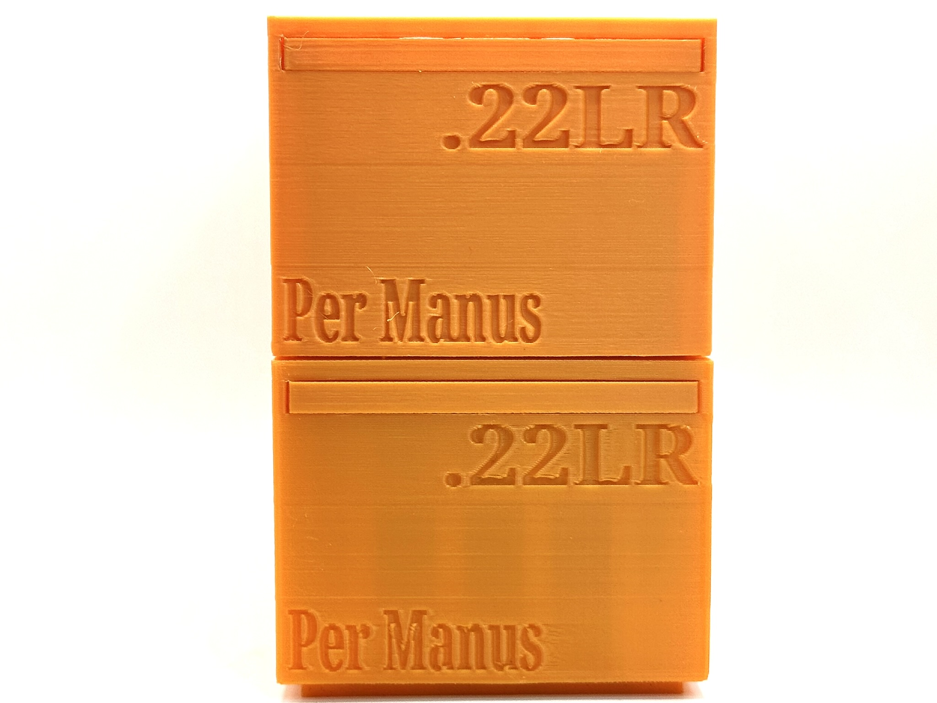
ÚDRŽBA:
Výrobek můžete otírat jemným mikrovláknovým hadříkem navlhčeným ve vodě, poté doporučujeme otřít do sucha a uschovávat v pokojové teplotě mimo přímé sluneční světlo. Nepoužívejte agresivní chemikálie ani alkoholy. Maximální skladovací teplota: 45 °C (nad touto hranicí hrozí deformace materiálu PLA).
VÝROBCE A KONTAKT:
Per Manus
Josef Červeňák
IČO: 23699655
E‑mail: info@permanus.cz
Telefon: +420 735 542 188
Děčínská 552/1, 180 00 Praha 8 – Střížkov
Materiál: PLA – nenechávat nad 45 °C (např. v autě / na slunci) –
Likvidace: Vytřiďte jako plast, pokud to váš místní systém sběru umožňuje.
Výrobek není hračka. Není vhodné pro děti do 3 let.
Záruční doba na výrobní vady 24 měsíců (více v sekci Obchodní podmínky – Reklamace).
Manuály online ke stažení zde: 
Tento dokument je součástí výrobku ManusBox. Uchovejte jej pro případ budoucí potřeby.

